灵当CRM安装和升级常见问题
- 升级时，数据库升级出错，查询数据库任意表出现下图所示的错误：
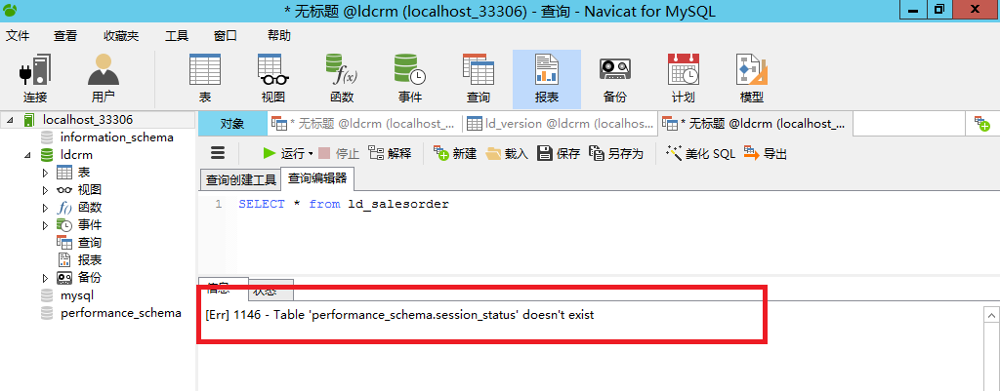
问题原因：自V8.X版本开始，安装包集成的数据库就升级为Mysql 5.7了，之前的安装包是Mysql 5.6的版本。在升级时将Mysql 5.6版本的data 文件直接拿到 5.7 版本的数据库下允许，就会出现上述所示的问题。
处理方法：升级数据库data 文件
- 已管理员身份运行 cmd，执行如下命令升级数据库(路径和端口根据实际替换)：
D:\ldcrm\mysql\bin\mysql_upgrade.exe -P33306 -uroot -p --force
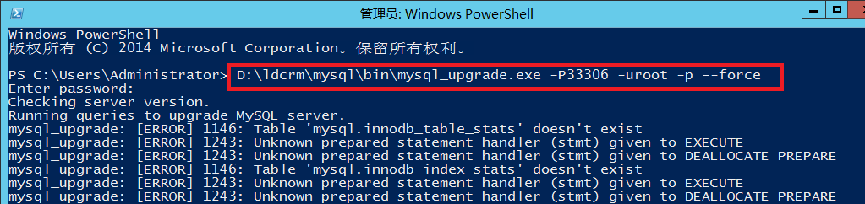
- 升级命令运行结束后，重启数据库即可


